ПРЕСС-РЕЛИЗ
22.05.2024

Типичные нарушения, допускаемые арбитражными управляющими в процедурах банкротства

Арбитражный управляющий является профессиональным участником дел о банкротстве, и на него возложена обязанность действовать добросовестно и разумно, в интересах должника, кредиторов и общества. Вместе с тем, имеются случаи, когда арбитражный управляющий действует не добросовестно, нарушает требования Закона.
В силу возложенных полномочий, Управление Росреестра по Алтайскому краю, вправе составлять в отношении арбитражных управляющих протоколы об административных правонарушениях по ст. 14.12, ч.ч. 3, 3.1. ст. 14.13 КоАП РФ. Данную категорию дел рассматривает арбитражный суд.
За текущий период 2024 года в Управление поступило 98 обращений (жалоб) на действия (бездействие) арбитражных управляющих, по результатам рассмотрения которых Управлением возбуждено 59 дел об административных правонарушениях.
В Арбитражный суд направлено 19 заявлений о привлечении арбитражных управляющих к административной ответственности.

По результатам рассмотрения арбитражным судом заявлений Управления: 7 арбитражных управляющих привлечены к административной ответственности в виде предупреждения, 3 арбитражных управляющих привлечены к административной ответственности в виде дисквалификации, 8 арбитражным управляющим объявлены устные замечания.

Значительное количество нарушений совершается арбитражными управляющими при составлении отчетов о своей деятельности. Зачастую арбитражные управляющие отражают в отчетах неполные и недостоверные сведения, а также не прикладывают к отчетам документы, подтверждающие указанные в них сведения.

При исполнении обязанностей по организации и проведению собраний кредиторов арбитражными управляющими систематически допускаются нарушения в части несоблюдения периодичности их проведения. Нередко допускаются нарушения при опубликовании сведений в Едином Федеральном реестре сведений о банкротстве, а также в ходе проведения инвентаризации имущества должника, его оценки и последующей реализации.
Заместитель руководителя Управления Елена Саулина подчеркнула: «Количество жалоб (обращений) на действия (бездействие) арбитражных управляющих ежегодно поступающих в Управление, свидетельствует о том, что нарушения в деятельности управляющих имеют постоянную основу. В целях минимизации количества совершаемых арбитражными управляющими нарушений Управлением осуществляется ряд профилактических мероприятий, постоянный мониторинг соблюдения законодательства о банкротстве арбитражными управляющими целого ряда должников, в том числе, организаций – застройщиков, предприятий, имеющих задолженность по выплате заработной платы и др.».
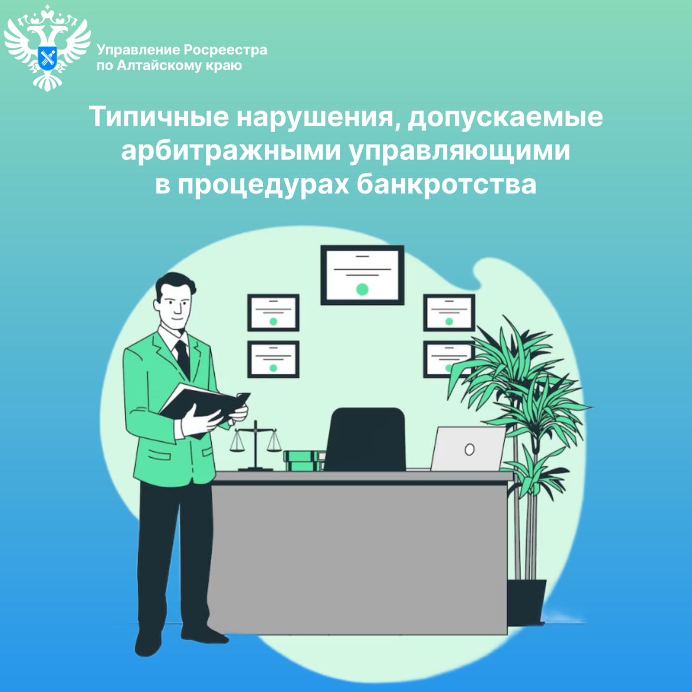
Об Управлении Росреестра по Алтайскому краю
Управление Федеральной службы государственной регистрации, кадастра и картографии по Алтайскому краю (Управление Росреестра по Алтайскому краю) является территориальным органом Федеральной службы государственной регистрации, кадастра и картографии (Росреестр), осуществляющим функции по государственной регистрации прав на недвижимое имущество и сделок с ним, по оказанию государственных услуг в сфере осуществления государственного кадастрового учета недвижимого имущества, землеустройства, государственного мониторинга земель, государственной кадастровой оценке, геодезии и картографии. Выполняет функции по организации единой системы государственного кадастрового учета и государственной регистрации прав на недвижимое имущество, инфраструктуры пространственных данных РФ. Ведомство осуществляет федеральный государственный надзор в области геодезии и картографии, государственный земельный надзор, государственный надзор за деятельностью саморегулируемых организаций кадастровых инженеров, оценщиков и арбитражных управляющих. Подведомственное учреждение Управления - филиал ППК «Роскадастра» по Алтайскому краю. Руководитель Управления, главный регистратор Алтайского края – Юрий Викторович Калашников.

Контакты для СМИ
Пресс-секретарь Управления Росреестра по Алтайскому краю
Бучнева Анжелика Анатольевна 8 (3852) 29 17 44, 5097
22press_rosreestr@mail.ru 656002, Барнаул, ул. Советская, д. 16
Сайт Росреестра: www.rosreestr.gov.ru
Яндекс-Дзен: https://dzen.ru/id/6392ad9bbc8b8d2fd42961a7
ВКонтакте: https://vk.com/rosreestr_altaiskii_krai
Телеграм-канал: https://web.telegram.org/k/#@rosreestr_altaiskii_krai
Одноклассники: https://ok.ru/rosreestr22alt.krai
https://vk.com/video-46688657_456239105

